|  |  |  |  |  |  |  |  |
| --- | --- | --- | --- | --- | --- | --- | --- |
| **Доступные датчики выделены зеленым** | | | | | | | |
| **Параметр** | **ID**  **датчика** |  | **Параметр** | **ID датчика** |  | **Параметр** | **ID датчика** |
| Одометр (км) | 2800 |  | Статус ЦЗ (закр/откр) | 2830 |  | Check Engine | 2870 |
| Скорость (км/ч) | 2801 |  | Дверь FL (откр/закр) | 2831 |  | Air Bag | 2871 |
| Тахометр (об/мин) | 2802 |  | Дверь FR (откр/закр) | 2832 |  | Индикатор ABS | 2872 |
| Топливо (%) | 2803 |  | Дверь RR (откр/закр) | 2833 |  | Авария ГУР | 2873 |
| Запас хода до заправки (км) | 2804 |  | Дверь RL (откр/закр) | 2834 |  | ESP | 2874 |
| Положение ключа () | 2805 |  | Капот (откр/закр) | 2835 |  | TPMS | 2875 |
| Зажигание (вкл/выкл) | 2806 |  | Багажник (откр/закр) | 2836 |  | EPC | 2876 |
| ACC | 2807 |  | Окно FL (откр/закр) | 2837 |  | Индикатор омывайки | 2877 |
| Газ (%) | 2808 |  | Окно FR (откр/закр) | 2838 |  | Start-Stop off | 2878 |
| Тормоз (вкл/выкл) | 2809 |  | Окно RR (откр/закр) | 2839 |  | Круиз (вкл/выкл) | 2879 |
| Ручник (вкл/выкл) | 2810 |  | Окно RL (откр/закр) | 2840 |  | Круиз настройка | 2880 |
| Угол руля | 2811 |  | Люк (откр/закр) | 2841 |  | Иммо | 2881 |
| ТОЖ (°C) | 2812 |  | Статус габариты (вкл/выкл) | 2842 |  | Lim | 2882 |
| Положение АКПП (0 – P; 1 – R; 2 – N; 3 - D) | 2813 |  | Статус ближний (вкл/выкл) | 2843 |  | Восклицательный знак | 2883 |
| Ускорение руля | 2814 |  | Статус дальний (вкл/выкл) | 2844 |  | Неисправность освещения | 2884 |
| Усилие на тормозе | 2815 |  | Статус ПТФ перед (вкл/выкл) | 2845 |  | Давление масла | 2885 |
| Наружная температура (°C) | 2816 |  | Статус ПТФ зад (вкл/выкл) | 2846 |  | Индикатор TRC (букс) | 2886 |
| Режим АКПП | 2817 |  | Аварийка (вкл/выкл) | 2847 |  | Индикатор TRC-off | 2887 |
| Полный привод | 2818 |  | Ремень водителя (вкл/выкл) | 2848 |  | Индикатор зарядки | 2888 |
| Мгновенный расход (л/ч) | 2819 |  | Ремень пассажира (вкл/выкл) | 2849 |  | Износ тормозных колодок | 2889 |
| АКПП: P | 2820 |  | Ремень RL | 2850 |  |  |  |
| АКПП: R | 2821 |  | Ремень RR | 2851 |  | Кнопка: открыть ЦЗ | 2890 |
| АКПП: D | 2822 |  | Ремень RC | 2852 |  | Кнопка: Закрыть ЦЗ | 2891 |
| Руль влево | 2823 |  | Датчик присутствия водителя (вкл/выкл) | 2853 |  | Кнопки на руле | 2892 |
| Руль вправо | 2824 |  | Датчик присутствия пассажира (вкл/выкл) | 2854 |  | Кнопки стеклоподъемников | 2893 |
| Ускорение педали газа | 2825 |  | Парктроник активен (вкл/выкл) | 2855 |  |  |  |
| АКПП: N | 2826 |  | Статус штатной охраны (закр/откр) | 2856 |  |  |  |
|  |  |  | Тревога штатной охраны (вкл/выкл) | 2857 |  |  |  |
| Подогрев водителя | 2900 |  |  |  |  |  |  |
| Подогрев пассажира | 2901 |  |  |  |  | ЦЗ разд. по дверям () | 2910 |
| Скорость отопителя | 2902 |  |  |  |  |  |  |
| Подогрев лобового стекла | 2903 |  |  |  |  |  |  |
| Подогрев заднего стекла | 2904 |  |  |  |  |  |  |
| Кондиционер (вкл/выкл) | 2905 |  |  |  |  |  |  |
| Обдув лобового стекла | 2906 |  |  |  |  |  |  |
| Рециркуляция воздуха в салоне | 2907 |  |  |  |  |  |  |
|  |  |  |  |  |  | VIN (OBD-2) | 2975 |
|  |  |  |  |  |  | DTC (OBD-2) | 2976 |
|  |  |  |  |  |  |  |  |
|  |  |  |  |  |  |  |  |



**Peugeot_Expert_2016-**

CAN 1 Скорость шины 500 кб/с

CAN 2 Скорость шины 125 кб/с

**CAN – команды**

В текущей конфигурации CAN-команды отстутствуют.

|  |  |
| --- | --- |
| Действие | № CAN-скрипта |
| Закрыть ЦЗ | 1 |
| Открыть ЦЗ | 2 |
| Моргнуть аварийкой | 3 |
| Моргнуть фарами | 4 |
| Имитация открытия двери водителя | 5 |
|  | 6 |
|  | 7 |
|  | 8 |

Внимание: для того, чтобы CAN – команды и CAN датчики с запросом (IsoRequest) работали, необходимо, чтобы шина, по которой идет управление либо запрос, была сконфигурирована для работы в режиме «Нормальный» (по умолчанию обычно установлен «Режим прослушивания»).

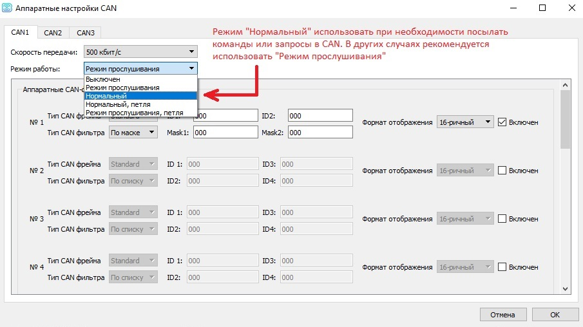

**Подключение CAN.**

Внимание! Убедитесь, что после подключения к CAN-шине и загрузки настроек в блок, значения на вкладке «CAN-датчики» обновились и соответствуют текущим значениям параметров (то есть пробег, обороты и т.д. соответствуют реальным). Важно убедиться, что терминал правильно определяет сигнал зажигания (аналоговый либо CAN, в зависимости от настроек), т.к. от него может зависеть корректность сброса показаний некоторых датчиков.

Подключение CAN1: на диагностическом разъеме OBD-II.

CAN-High: 6 контакт

CAN-Low: 14 контакт

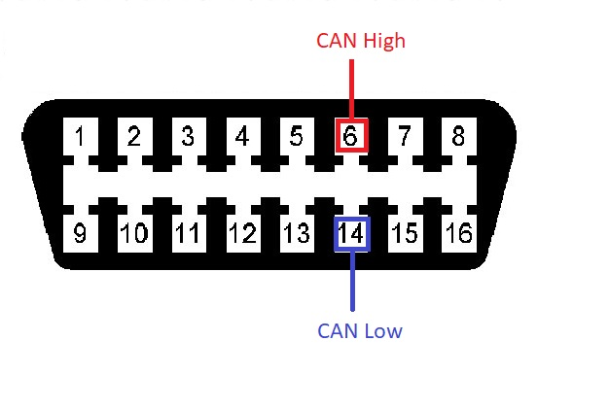

Подключение CAN2: Синий разъем блока BSI

CAN-High: зеленый

CAN-Low: коричневый

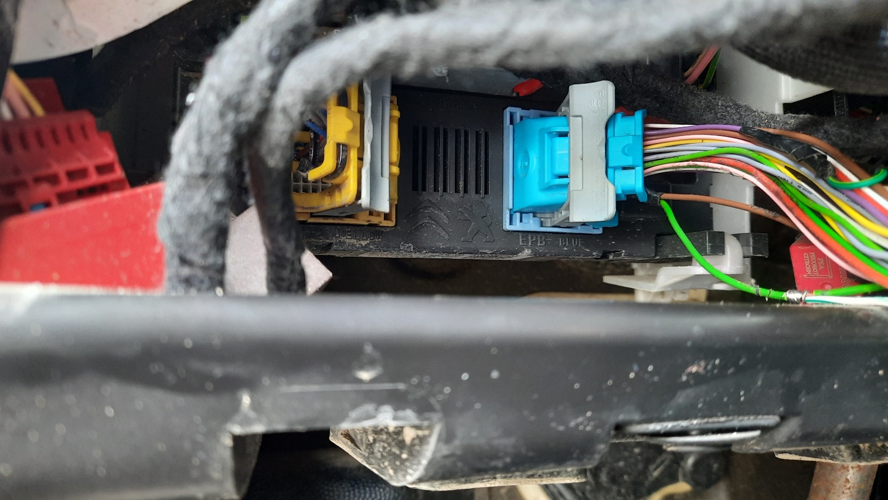

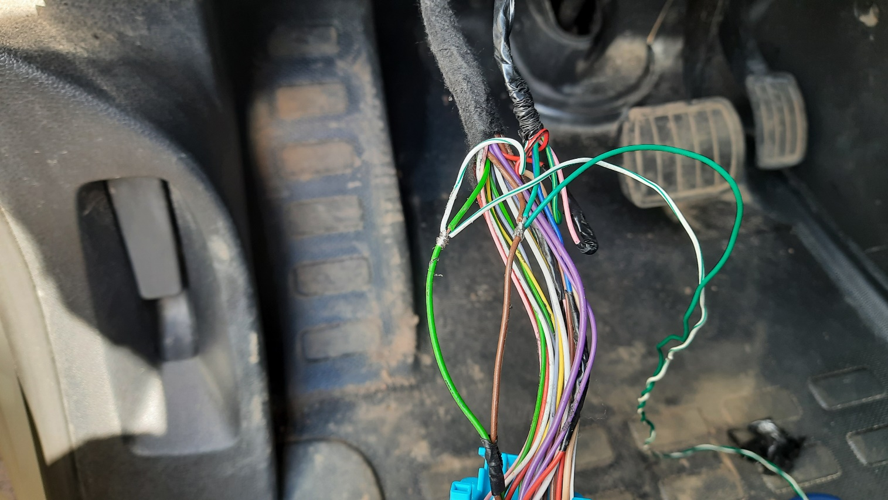

Техническая поддержка: 8-800-550-41-35 [help@mt10.ru](mailto:help@mt10.ru)

Сайт продукта: [www.mt10.ru](http://www.mt10.ru) Сотрудничество: Hello@mt10.ru